12 апреля 2018 г.(11.00 –16.00)
состоится семинар
«Новая система биоревитализации и репарации кожи NucleoSpire под углом независимых клинических исследований»
В программе семинара:
Понятия биоревитализации, биореструктуризации и репарации в современной эстетической медицине. Гиалуроновая кислота – естественный компонент нашей кожи. Срок жизни гиалуроновой кислоты в коже. Обогащенная гиалуроновая кислота. ДНК-РНК комплексы в системе репарации.
Протоколы процедур с применением биоревитализантов NucleoSpire для различных типов старения. Сочетание биоревитализантов с химическимипилингами в курсах коррекции эстетических недостатков. Результаты клинических исследований препаратов NucleoSpire.
Практическая часть
Диагностика кожи модели. Сбор анамнеза. Показательная процедура на модели
.
«Пептидная мезотерапия будущего "Meso LUX" от Mesopharm»
В программе семинара:

«Мезо Lux» – нестандартный подход к мезотерапии от Mesopharm. Особенности постинъекционного ухода. Практическая часть
Сбор анамнеза.Составление курса коррекции. Показательная процедура на модели

Семинар проводит
Заева Ксения Андреевна
Врач – косметолог, преподаватель Учебного центра Mesopharm Training
Образование: Дальневосточный государственный медицинский университет, лечебный факультет, высшее.
Интернатура на базе Института повышения квалификации специалистов здравоохранения г. Хабаровск.
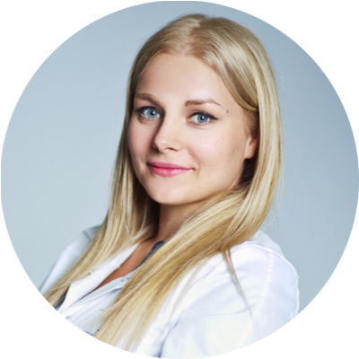
Специализация по косметологии г. Санкт-Петербург на базе Северно-западного института им. Мечникова 2016г. Сертифицированный специалист по ботулинотерапии, контурной пластике, лазерным, аппаратным и инъекционных методикам в эстетической медицине и косметологии.
Участник и спикер научно-практических конференций и конгрессов по эстетической медицине, дерматологии и косметологии.

Условия участия: 1000 рублей или закупка 1 шприца из линейки Mesopharm

Обязательна предварительная запись на семинар.
Ждем Вас по адресуг. Тюмень, ул. Водопроводная, 6.
ТЕЛ. (3452) 63-17-50, 63-18-23. Вайбер 8-932-326-53-39

